Payeer для CMS Bitrix

Скопируйте папки bitrix и payment в корень сайта через FTP программу
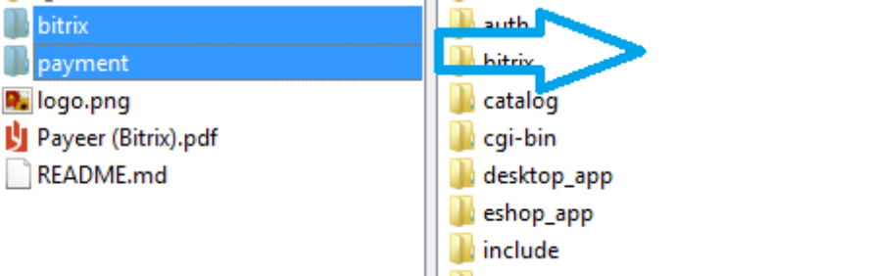

Зайдите в панель администратора
Перейдите в раздел «Магазин → Настройки → Платежные системы». Нажмите «Добавить платежную систему»
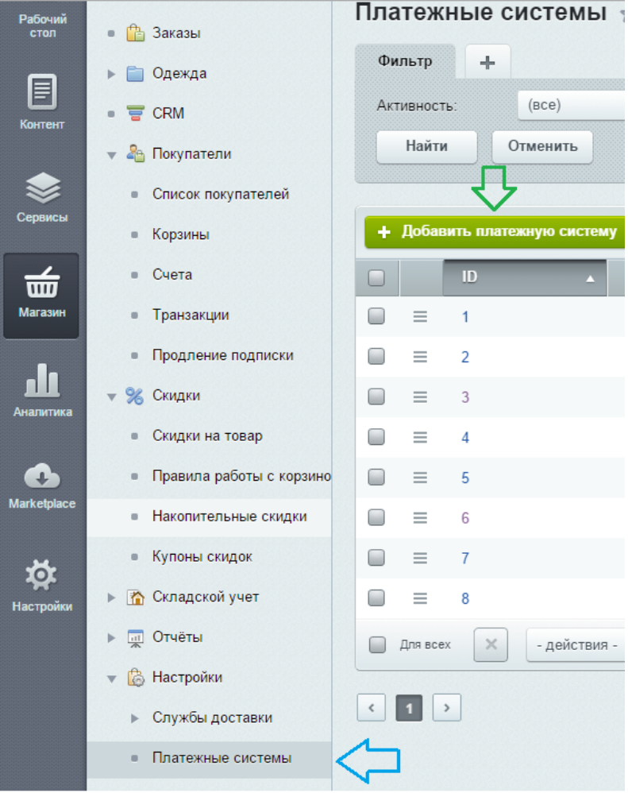

Во вкладке «Параметры платежной системы» укажите название, активность, сортировку
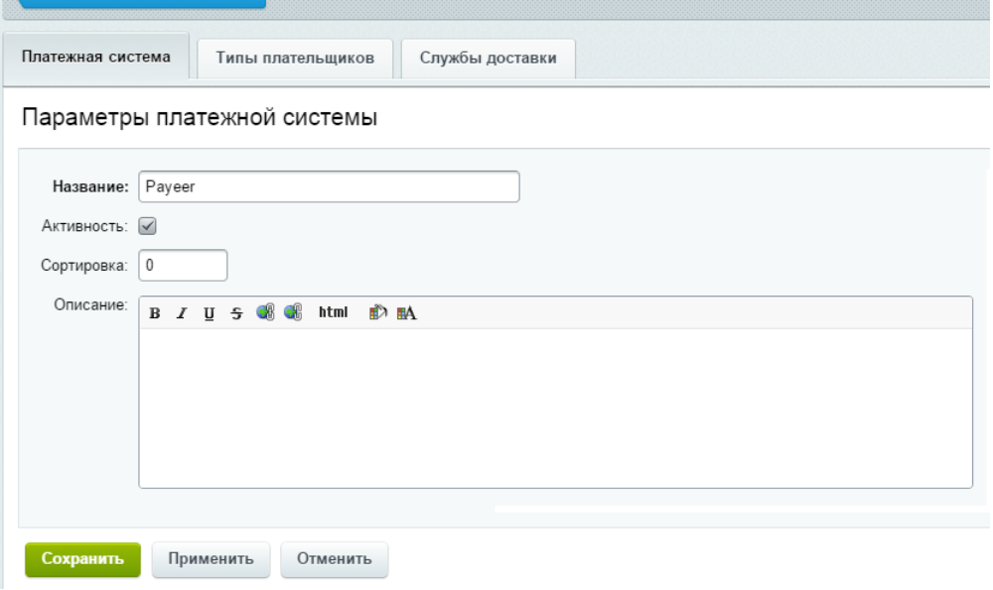
Перейдите во вкладку «Типы плательщиков»
Для физических и юридических лиц укажите следующие данные:
- отметьте «Применяется для данного типа плательщика»
- укажите название
- выберите обработчик Payeer
- укажите кодировку utf-8
- загрузите логотип, который находится в распакованной папке
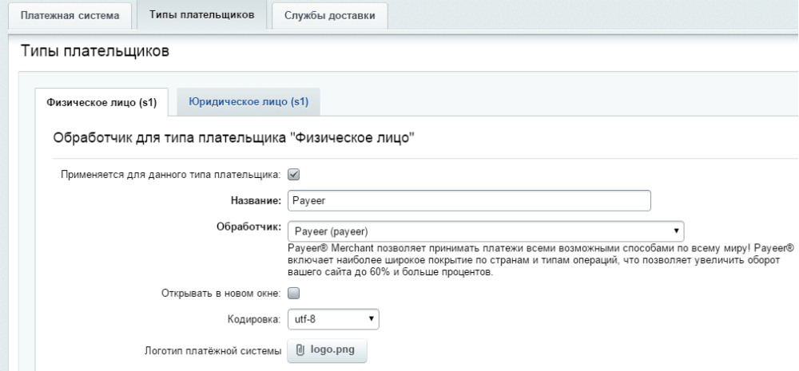

Ниже укажите свойства обработчика

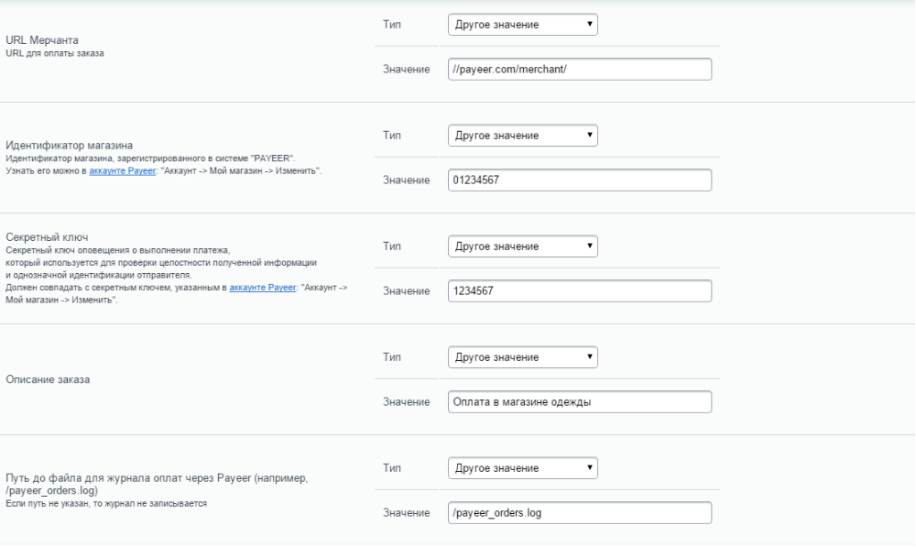
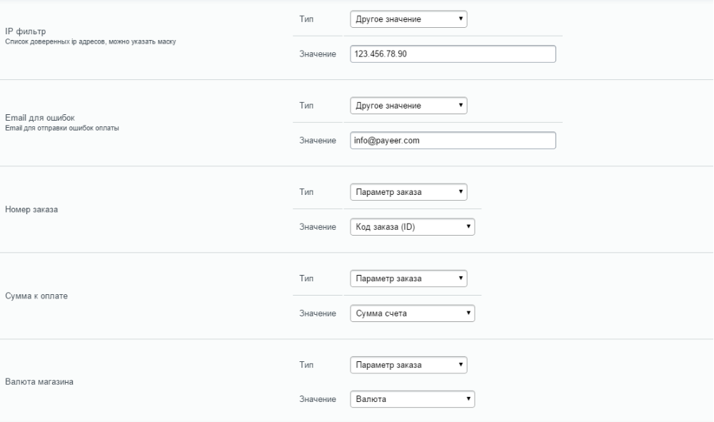

- URL мерчанта по умолчанию установлен путь к оплате //payeer.com/merchant/ (менять только в случае информационного уведомления от payeer.com насчёт изменения платежного URL)
- Укажите ваш идентификатор магазина, полученный при создании магазина в личном кабинете payeer.com
- укажите секретный ключ, который связан с магазином, зарегистрированном в payeer.com
- введите описание заказа, которое служит дополнительным комментарием к оплате
- Укажите путь до файла-журнала, и вся информация по оплатам через Payeer будет записываться в этот файл. Если поле оставить пустым, то запись не будет происходить
- Вы можете указать список всех доверенных ip-адресов серверов через запятую. Также вы можете указать маску вместо ip-адреса. Если поле остается пустым, то проверка по доверенным ip-адресам не осуществляется.
Например:
192.168.71.87, 192.165.83.17, 192.178.34.15
Или 192.*.71.87, 192.165.83.*, 192.*.34.15
Или *.*.*.* - доступны все ip-адреса
- Укажите email на который будет присылаться уведомления в случае ошибки платежа. В письме будет указана причина и основная информация о платеже.
Нажмите сохранить.
Запомните ID платежной системы Payeer в списке
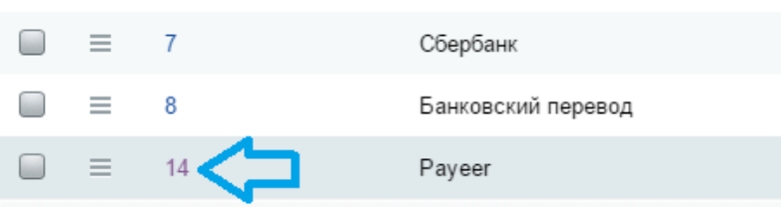

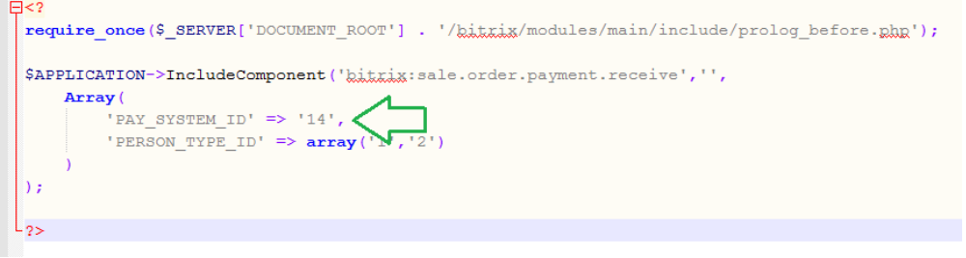
Укажите данный ID (параметр PAY_SYSTEM_ID) в скопированном на сервер файле payment/payeer/status.php и сохраните изменения

Затем, укажите URL адреса в “аккаунте Payeer → Магазин → Настройки магазина”

URL успешной оплаты:
http://***/payment/payeer/success.php
URL неуспешной оплаты:
http://***/payment/payeer/fail.php
URL обработчика:
http://***/payment/payeer/status.php
где *** - ваш домен

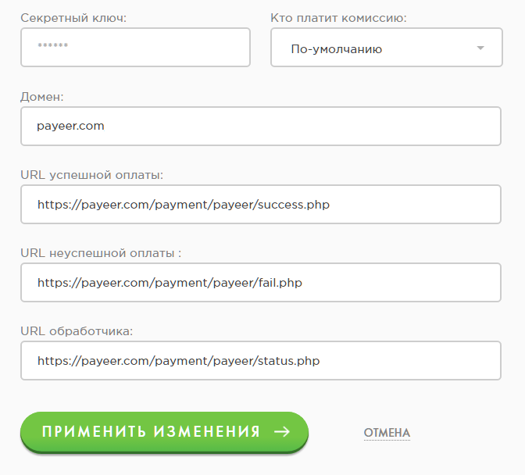

Нажмите «Применить изменения».
Модуль Payeer для CMS Bitrix настроен.

